一、安装 requirements.txt 文件里面的 python依赖包
进入到 requirements.txt 同级目录
pip install -r requirements.txt -i https://pypi.tuna.tsinghua.edu.cn/simple
二、在mysql数据库中建表， 执行 create_table.sql 中的sql语句
三、配置数据库地址账户名及密码
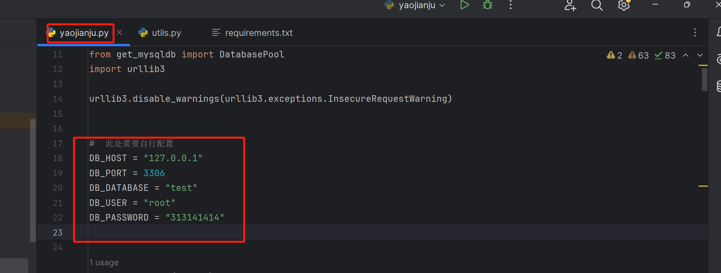
四、配置代理
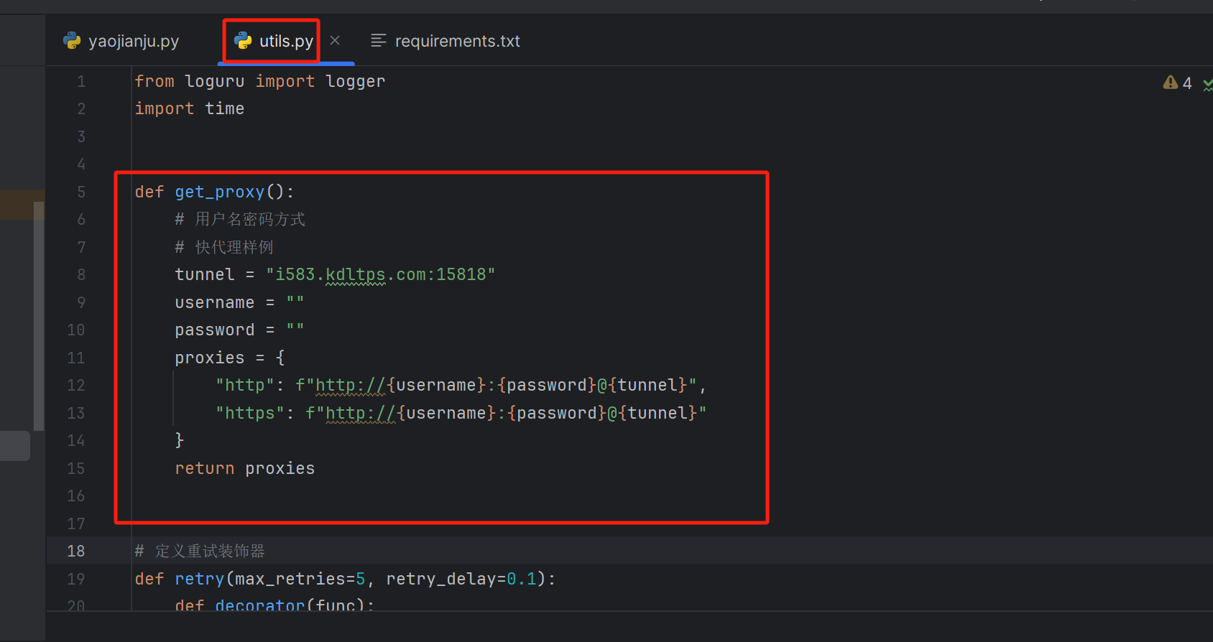
五、运行
